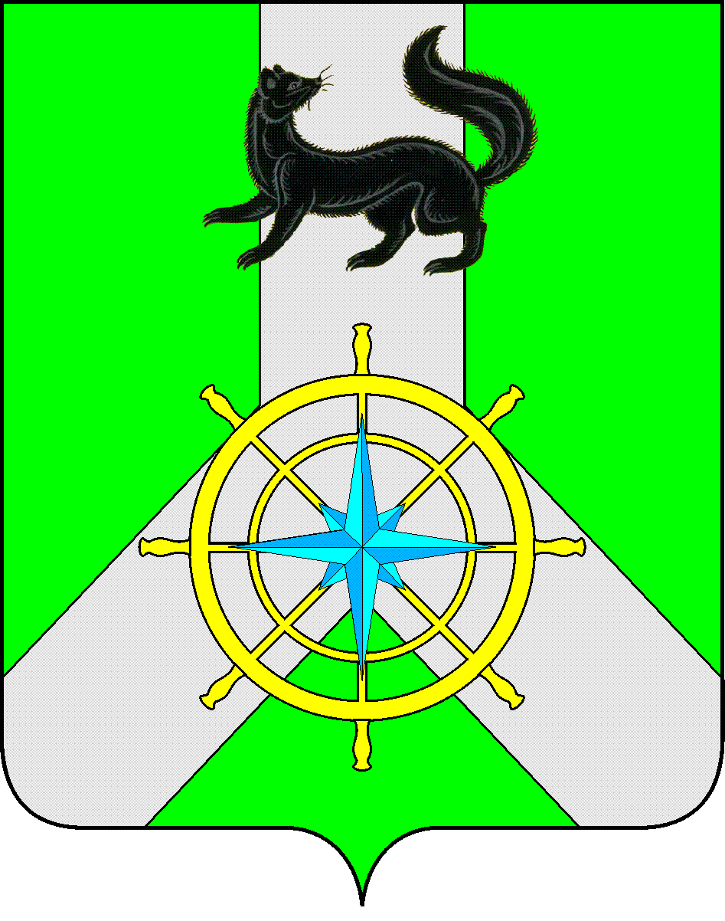

Р О С С И Й С К А Я Ф Е Д Е Р А Ц И Я

И Р К У Т С К А Я О Б Л А С Т Ь

К И Р Е Н С К И Й М У Н И Ц И П А Л Ь Н Ы Й Р А Й О Н

Д У М А

РЕШЕНИЕ №120/7

24 февраля 2021 г. г. Киренск

О внесении изменений в решение Думы Киренского муниципального района от 25 ноября 2020г. № 98/7 «Об утверждении прогнозного плана (программы) приватизации муниципального имущества муниципального образования Киренский район на 2021 год»

В целях обеспечения эффективного использования муниципального имущества муниципального образования Киренский район, пополнения доходной части бюджета района, в соответствии с Федеральным законом от 06.10.2003г. № 131-ФЗ «Об общих принципах организации местного самоуправления в Российской Федерации», Федеральным законом от 21.12.2001г. N 178-ФЗ "О приватизации государственного и муниципального имущества" (с дополнениями и изменениями), Положением «О порядке управления и распоряжения имуществом, находящимся в муниципальной собственности муниципального образования Киренский район», утвержденным решением Думы Киренского муниципального района 28.12.2015 г. № 135/6, Положением «О приватизации муниципального имущества муниципального образования Киренский район», утвержденным Решением Думы Киренского муниципального района от 26.08.2015 г. № 91/6, в соответствии со ст.25,45,54,60 Устава муниципального образования Киренский район,
ДУМА РЕШИЛА:

- Внести изменения в Прогнозный план приватизации муниципального имущества муниципального образования Киренский район на 2021 год:
1.1. раздел I «Приватизация муниципального имущества в 2021 году» дополнить пунктами 4 - 10 по порядку в соответствии с приложением к решению;
1.2. пункт 1 раздела II «Прогноз поступления средств от приватизации муниципального имущества в бюджет МО Киренский район в 2021 году» изложить в новой редакции: «Сумма поступления средств от приватизации муниципального имущества в 2021 году предполагается в размере 1 785 485 (один миллион семьсот восемьдесят пять тысяч четыреста восемьдесят пять) рублей 40 копеек, в том числе НДС 282 105,17 рублей (из которых 92 854 рублей 40 копеек - доходы от приватизации земельного участка, на котором расположено приватизируемое имущество муниципального образования Киренский район).
- Решение подлежит официальному опубликованию в газете «Ленские зори» и размещению на официальном сайте администрации Киренского муниципального района www.kirenskrn.irkobl.ru в разделе «Дума Киренского района».
- Решение вступает в силу после официального опубликования (обнародования).

Председатель Думы
Киренского муниципального района О.Н.Аксаментова

Мэр
Киренского муниципального района К.В. Свистелин

Приложение
к решению Думы
Киренского муниципального района
от 24.02.2021г. №120/7

И З М Е Н Е Н И Я В П Р О Г Н О З Н Ы Й П Л А Н
(программу) приватизации муниципального имущества
Муниципального образования Киренский район на 2021 год

Раздел I. ПРИВАТИЗАЦИЯ МУНИЦИПАЛЬНОГО ИМУЩЕСТВА В 2021 ГОДУ
№ п/п | Наименование объекта приватизации, его характеристики | Предполагаемые сроки приватизации | Сведения об использовании в настоящее время | Продажная стоимость (руб. с учетом с НДС) | Способ приватизации
4. | Емкость 180 куб.м. | До 31.12.2021г | Не используется | 83 251 руб. (по отчету об оценке) | Электронный аукцион
5. | Емкость 180 куб.м. | До 31.12.2021г | Не используется | 83 251 руб. (по отчету об оценке) | Электронный аукцион
6. | Емкость 180 куб.м. | До 31.12.2021г | Не используется | 83 251 руб. (по отчету об оценке) | Электронный аукцион
7. | Емкость 180 куб.м. | До 31.12.2021г | Не используется | 83 251 руб. (по отчету об оценке) | Электронный аукцион
8. | Емкость 450 куб.м. | До 31.12.2021г | Не используется | 175 115 руб. (по отчету об оценке) | Электронный аукцион
9. | Емкость 450 куб.м. | До 31.12.2021г | Не используется | 175 115 руб. (по отчету об оценке) | Электронный аукцион
10. | Транспортное средство марка, модель ТС ПАЗ 3206-110, идентификационный номер (VIN) Х1М3206ВОЕ0000741, наименование (тип ТС) автобус, год изготовления ТС 2014, модель, № двигателя 523420 Е1000758, шасси (рама) № отсутствует, кузов (кабина, прицеп) № Х1М3206ВОЕ0000741, цвет кузова (кабины, прицепа) белый, мощность двигателя, л.с. (кВт) 122,4 (90), тип двигателя бензиновый. | До 31.12.2021г | Не используется | 115 717 руб. (по отчету об оценке) | Электронный аукцион
Итого: |  |  |  | 798 951,00

